Homework (2) 椒鹽雜訊與濾波器簡介



Figure 1：產生椒鹽雜訊 (上) 產生黑色雜訊

Figure 2：產生椒鹽雜訊 (下) 產生白色雜訊

Figure 3：產生高斯雜訊



Figure 4：中值濾波器

Figure 5：低通濾波器

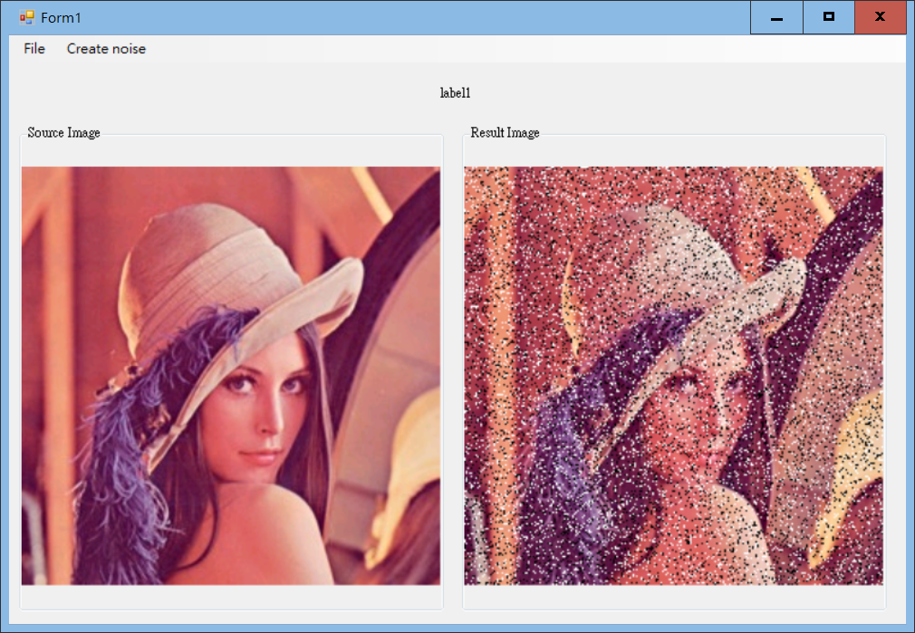

Figure 6：產生20%椒鹽雜訊

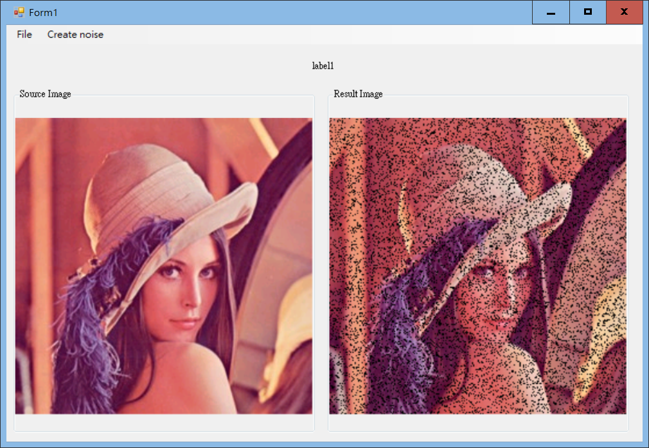

Figure 7：產生20%高斯雜訊

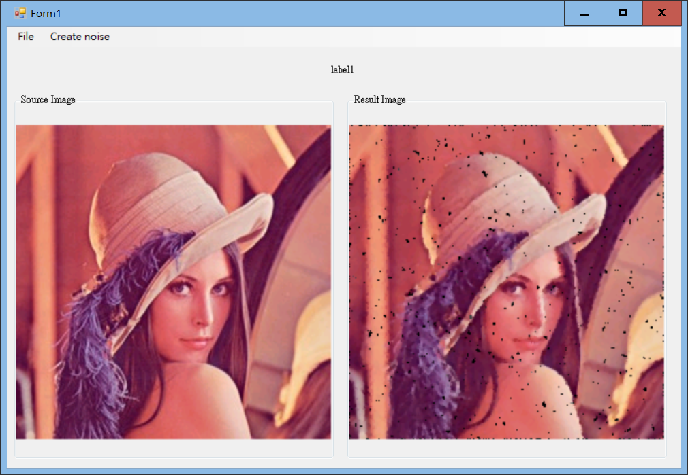

Figure 8：Figure 7使用中值濾波之結果

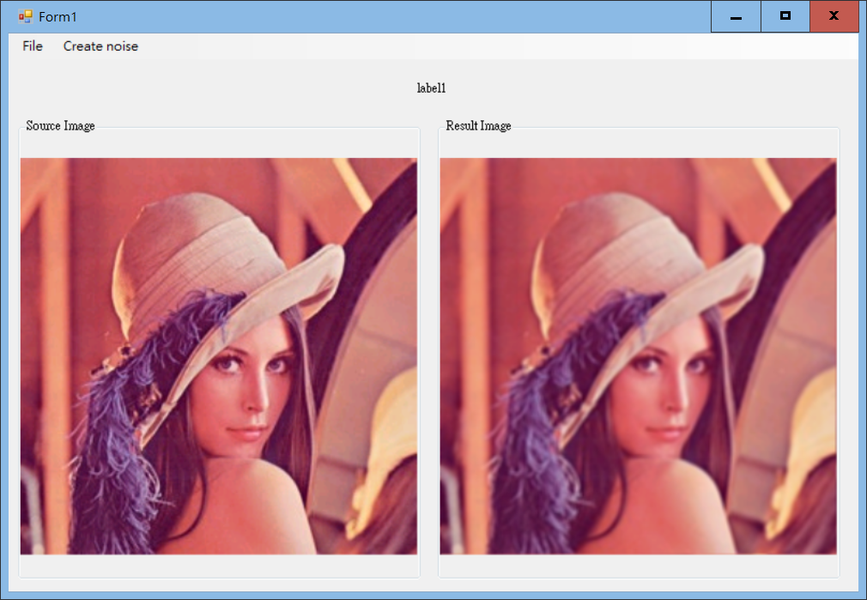

Figure 9：Figure 6使用低通濾波之結果